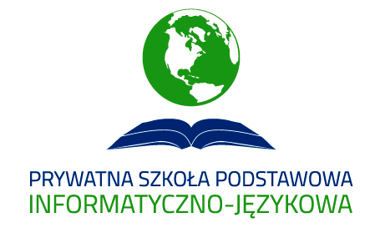
WYKAZ PODRĘCZNIKÓW NA ROK SZKOLNY 2022/2023
KLASA VII
PODRĘCZNIKI ZAPEWNIA SZKOŁA
Lp. | Rodzaj zajęć  edukacyjnych | Tytuł podręcznika,  autor, wydawnictwo
1 | język polski | "Świat w słowach i obrazach" – literatura, gramatyka i stylistyka (2 części) podręcznik  Witold Bobiński, Zofia Czarniecka-Rodzik, WSiP, 2017, ISBN: 978-83-02-16750-8  "Słowa z uśmiechem" – gramatyka i stylistyka – 1 część ćwiczenia, Ewa Horwath, Anita Żegleń, WSiP, 2017
2 | matematyka | „Matematyka z plusem”  Matematyka 7. PODRĘCZNIK:  praca zbiorowa pod redakcją M. Dobrowolskiej  Matematyka 7. Zeszyt ćwiczeń  M. Dobrowolska, M. Jucewicz, M. Karpiński
3 | biologia | PODRĘCZNIK  Tytuł: Puls życia. Klasa 7.  Autor: Małgorzata Jefimow  Wydawnictwo: Nowa Era  Rok wydania: 2017
4 | chemia | Podręcznik Chemia  Wyd. Nowa Era
5 | fizyka | Podręcznik: "Spotkania z fizyką"  Autorzy: Grażyna Francuz – Ornat, Teresa Kulawik, Maria Nowotny – Różańska  Ćwiczenia: "Spotkania z fizyką" wyd. Nowa Era  Autorzy: Bartłomiej Piotrowski
6 | geografia | PODRĘCZNIK  Tytuł: „Planeta Nowa 7.” Podręcznik do geografii dla klasy siódmej szkoły podstawowej.  Autorzy: Roman Malarz, Mariusz Szubert  Wydawnictwo: Nowa Era, Rok wydania: 2017
7 | historia | Wczoraj i dziś. Podręcznik do historii dla klasy siódmej szkoły podstawowej, Jarosław Kłaczkow, Anna Łaszkiewcz,Stanisław Roszak,  Wyd. Nowa Era
8 | informatyka | Informatyka, Teraz bajty, Informatyka dla szkoły podstawowej, klasa 7
9 | język angielski | Teen Explorer 7 książka i ćwiczenia,  Angela Bandis, Diana Shotton,  Nowa Era
10 | język francuski | Amis et compagnie 2 (podręcznik i ćwiczenia)  autor: Colette Samson,  wyd. CLE International
11 | muzyka | Teresa Wójcik - Muzyka - podręcznik dla klas 7 szkoły podstawowej - wydawnictwo GRUPA MAC S.A.
12 | plastyka | Autorzy: Marta Ipczyńska, Natalia Mrozkowiak  Seria: Do dzieła!  Wydawnictwo: Nowa Era
13 | Religia rzymskokatolicka  ZAKUPUJĄ RODZICE | „Błogosławieni, którzy szukają Jezusa”  Autor: Ks. dr Krzysztof Mielnicki, E. Kondrak, E. Parszewska  Wydawnictwo Jedność, Kielce
14 | religia prawosławna  ZAKUPUJĄ RODZICE | „Naucz mnie Panie spełniać wolę Twoją” Podręcznik Ks. P. Borowik, Parafia św. Ducha

